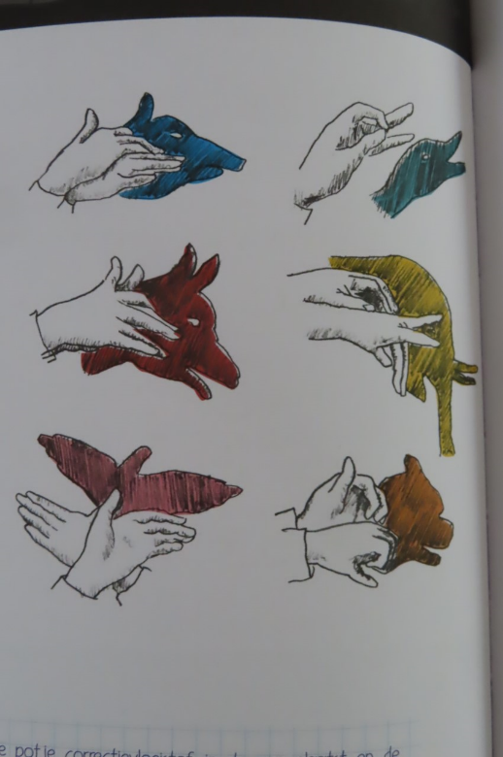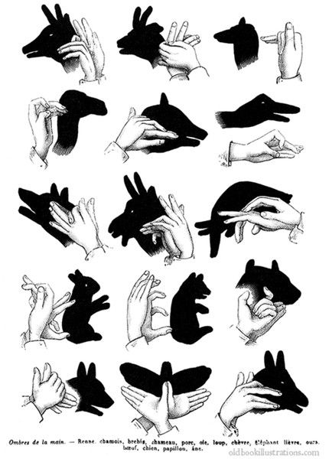SCHIMMENTONEEL

Materiaal:

Een licht dat je op je kan laten schijnen, eventueel een effen muur of doek, je handen, een scenario

Aan de slag!

1. Bedenk een leuk verhaal dat je met je handen kan uitbeelden. Je kan dit opschrijven of je kan natuurlijk ook ter plaatse iets improviseren.
2. Maak je decor klaar… zorg dus voor een plek waar je met je handen voor een licht schaduw kan maken achter je op (eventueel) een witte achtergrond.
3. Zorg voor een publiek: nodig je huisgenoten uit om naar jouw toneel te komen kijken! Als je wil…kan je misschien ook nog uitnodigen maken die je dan kan uitdelen. Deze uitnodigingen moeten ze dan afgeven vooraleer ze plaatsnemen.
4. Vraag het publiek om stilte (en eventueel even hun GSM op stil te zetten 😉 net zoals bij een echt toneel)
5. Start je verhaal en voer me je handen voor het licht de bewegingen uit! Het toneel start!
6. Neem het applaus in ontvangst 😊

Je hebt zonet je huisgenoten een fantastisch moment bezorgd!